华南农业大学期末考试试卷（A卷）
诚信考试，诚信做人。
参考答案与评分标准
2022-2023学年第 1 学期 考试科目： 复变函数与积分变换
考试类型：（开卷）考试 考试时间： 120 分钟

题号 | 一 | 二 | 三 | 四 | 总分
得分
评阅人

一、选择题（本大题共15小题，每小题3分，共45分）
1.5CM

题号 | 1 | 2 | 3 | 4 | 5 | 6 | 7 | 8 | 9 | 10 | 11 | 12 | 13 | 14 | 15
答案 | A | D | B | A | B | D | B | B | A | A | C | C | D | B | B

二、填空题（本大题共10小题，每小题3分，共15分）
题号 | 1 | 2 | 3 | 4 | 5
答案 | 1+i | 5 | 1 |  | -6i

.

三、计算题（本大题共3小题，共20分）
1.5CM
1.解： 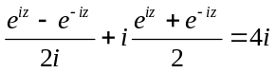……….(2分)
即 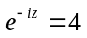……….(3分)
所以，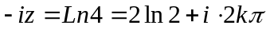 ……….(5分)
故，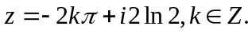……….(6分)
2. 解：因为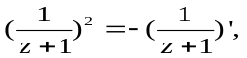 …………………………………… (2分)
又，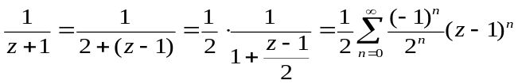，且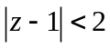 ……….(5分)
所以，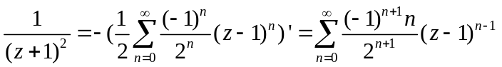，且.…….(7分)
3. 解： 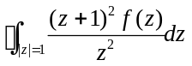
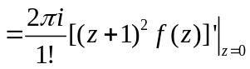 ……….(2分)
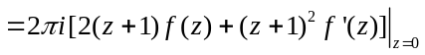……….……….(5分)
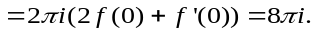……….(7分)

四、综合题（本大题共3小题，共20分）
1.解：因为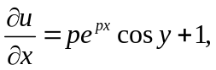 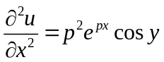 ，
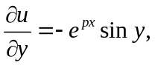 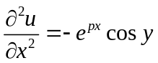 ，……….(1分)
因为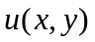为调和函数，所以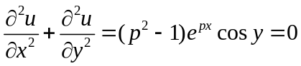，
故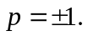 ……….(2分)
要使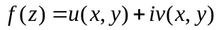为解析函数，故满足C-R方程，
所以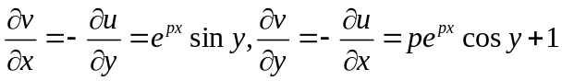 ……….(4分)
所以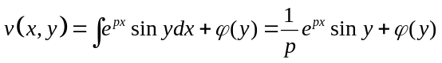……….(6分)
故，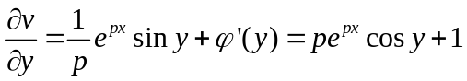，……….(7分)
由于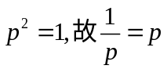，所以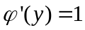，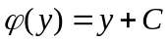，……….(9分)
所以，
或者，……….(10分)
2.解：因为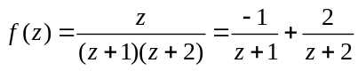，
故可在区域（1）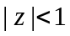；（2）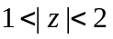；（3）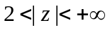内展成洛朗级…….(2分)
- 当 时，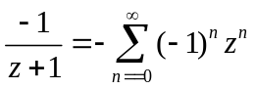 ，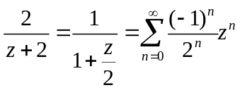
所以，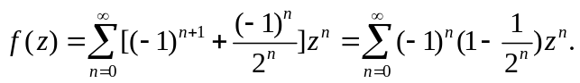…….(4分)
- 当 时，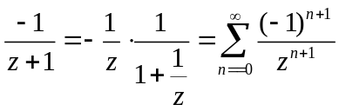 ，
所以，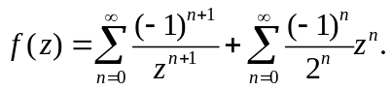…….(7分)
- 当 时， ，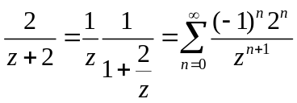
所以，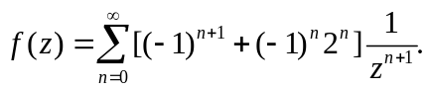…………………….(10分)

